Федеральное государственное образовательное бюджетное

учреждение высшего образования

**«Финансовый университет при Правительстве Российской Федерации»**

**(Финансовый университет)**

Колледж информатики и программирования

**ОТЧЁТ**

**По лабораторной работе №1**

Студентка: Язева Александра Андреевна

Дисциплина/Профессиональный модуль: Компьютерные сети

Выполнила студентка

Группы: 2исип-221

Преподаватель

Сибирев И.В.

Оценка за работу :_______

**Москва – 2023г.**

**Лабораторная работа №5**

**Цель работы:** Изучение возможностей роутера

**Задание:**

1. Подключиться к роутеру Keenetic City-6090
2. Выйти на сайт администрирования роутера 192.168.1.1
3. Заблокировать доступ одногрупнику в интернет, к wi-fi и на определенный сайт, по отдельности
4. Отключить/включить широковещательный SSID
5. Описать в чем разница
6. Понизить мощьность WiFi до 20 %
7. Выяснить радиус покрытия.
8. Написать отчет

1)

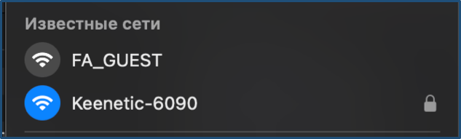

2)

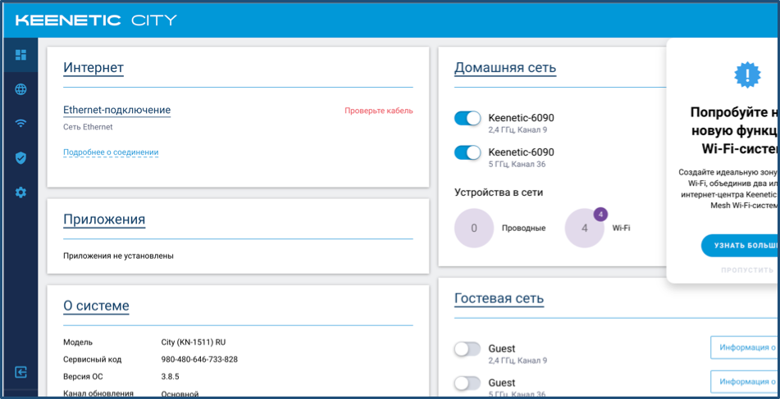

3)

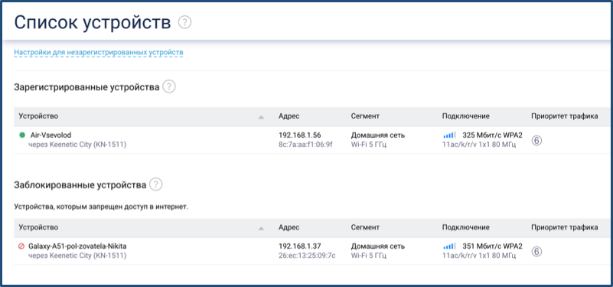

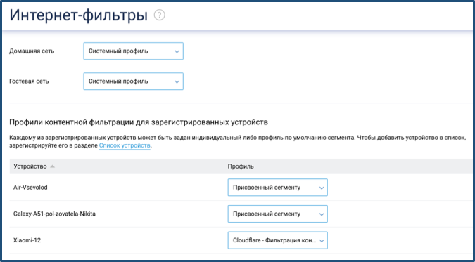

4)

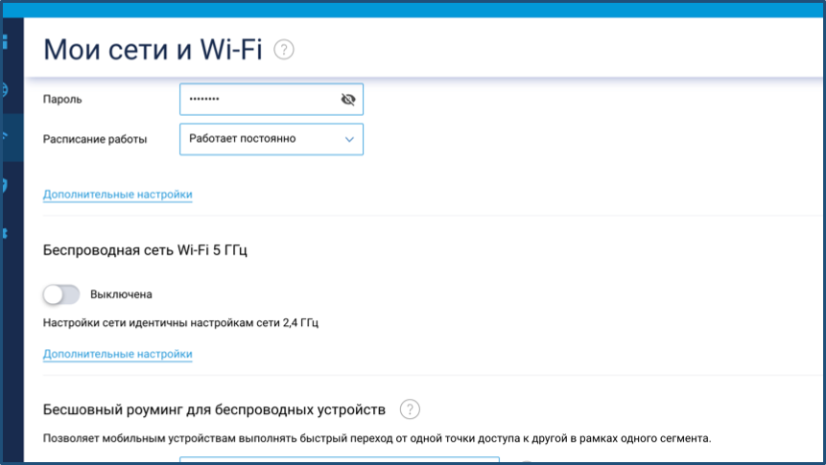

5) Разница заключается в том, что отключении широковещательного SSID роутер работает на пониженных частотах

6)

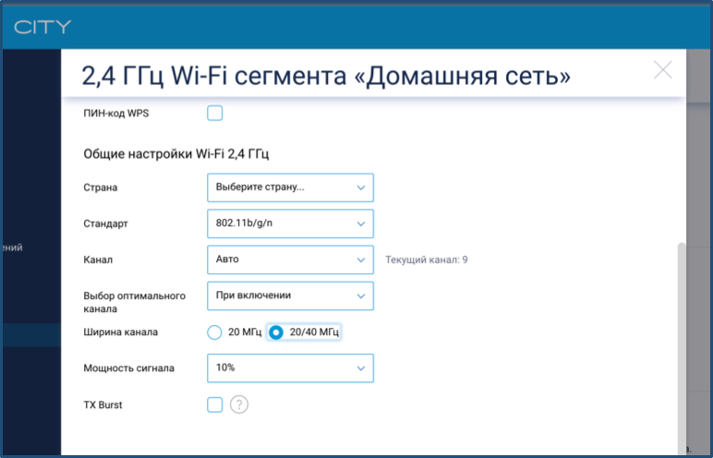

7) Радиус покрытия: при 100 % радиус **≈** 200 м; при 10 % радиус **≈** 20 м